Внимание!
На Вашем ПК может быть установлена какая-либо антивирусная программа.
В виду некоторых особенностей работы антивирусных программ, во избежание порчи файлов, создаваемых ПК АВК-5 и последующего нарушения работоспособности программы, настоятельно рекомендуем в Вашей антивирусной программе осуществить настройки, исключающие проверку файлов ПК АВК-5 (всей папки!)
(Рекомендация. Перед началом установки создайте папку, желательно НЕ на системном диске С:\, например, D:\АВК-5\. Далее, эту папку включите в доверенную зону работы антивирусной программы ”список исключений для проверки” и все последующие инсталляции ПК АВК-5 проводите в эту папку.)

Процесс установки (инсталляции) ПВК АВК-5
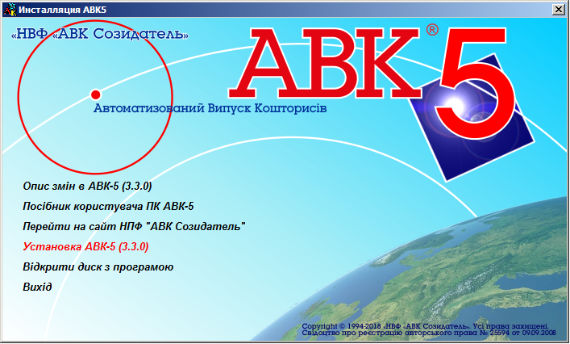

Для начала установки АВК сделайте щелчок по пункту "Установка АВК-5 (3.3.0)".

В начале инсталляции ПВК АВК-5 Вы получили следующее окно:
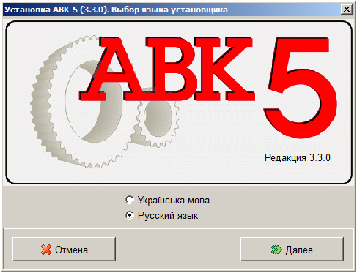

После выбора языка установки и нажатия кнопки «Далее» Вы перейдете к следующему окну:

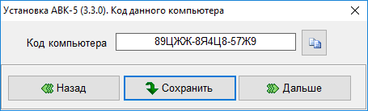

Для продолжения установки требуется инсталляционный ключ (пароль), который уникален и формируется при обработке данных о коде компьютера. Для получения пароля следует передать код компьютера своему Дилеру по электронной почте: ТОВ ”АВКАС” - itl254@ukr.net или avkas254@gmail.com
К сожалению, многие Пользователи при передаче кода ПК допускают ошибки в символах кода, что не позволяет дилеру оперативно обрабатывать полученную информацию и формировать ответный инсталляционный ключ (пароль).
Для передачи достоверного кода компьютера Пользователю предложена кнопка «Сохранить», при нажатии которой формируется текстовый файл с записанным кодом компьютера, который пользователь затем сможет переслать своему дилеру.
В ответ Вы получите инсталляционный ключ, состоящий из символов (цифры и русские буквы), разбитых на пять групп.
Полученный Вами пароль содержит в себе информацию о том, какой вариант установки программы Вы приобрели – «С подрядчиком» или «Без подрядчика».
Если у пользователя несколько рабочих мест, то в имени файла для конкретного ПК можно прописывать какие-то отличительные признаки (например, порядковые номера его ПК).
Нажав кнопку «Дальше» мы перейдем к следующему окну:
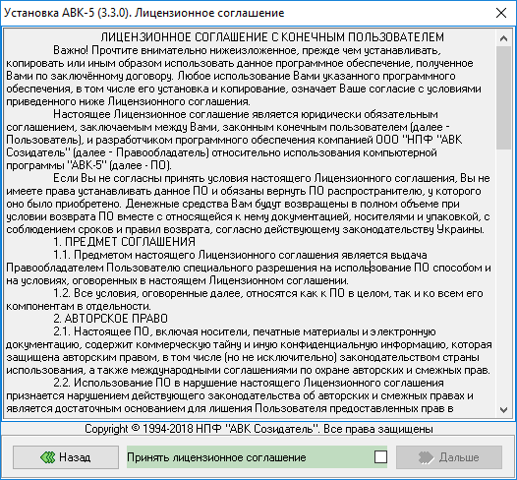
Прочитайте условия Лицензионного соглашения с конечным пользователем.
Нажав на поле с текстом «Принять лицензионное соглашение» Вы
получаете возможность нажать кнопку «Дальше».
После нажатия этой кнопки Вы перейдете к следующему окну:
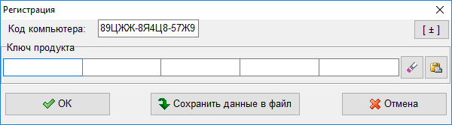
Для ускорения ввода инсталляционного ключа используйте кнопку «портфельчик» - нажатие этой кнопки автоматически занесет предварительно скопированный в буфер пароль в соответствующие поля.
Для очистки введенного нажмите кнопку «очистить».
При желании сохранить введенный пароль вы можете это сделать, нажав
кнопку «Сохранить данные в файл».
Если Вы желаете использовать ручной ввод пароля, нажмите кнопку
«Виртуальная клавиатура». Тогда вы получите следующее окно.
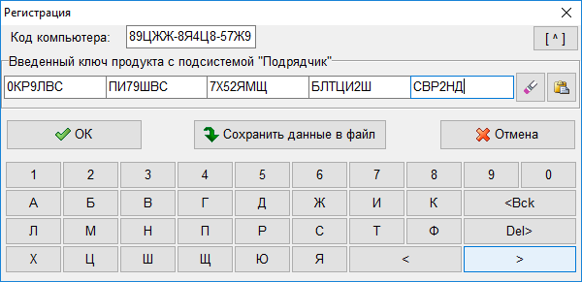
После ввода пароля вы должны нажать кнопку «ОК». После этого Вы перейдете к следующему окну:
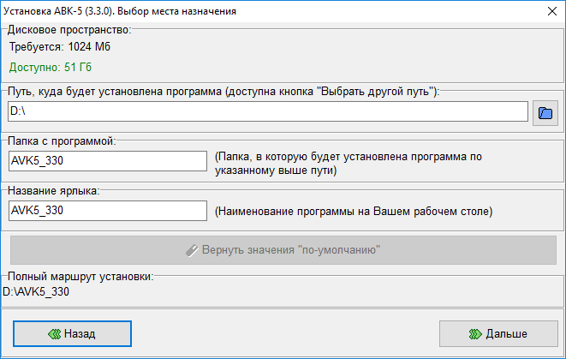

На этом экране Вы выбираете Маршрут установки программы. По умолчанию выбирается диск, имеющий достаточно места для установки программы и не содержащий системную информацию.
Если такого диска не существует, то выбирается диск «С».
На этом экране Вы также можете задать имя папки, в которую будет установлена программа, а также имя для ярлыка.
После этого Вы должны нажать кнопку «Дальше».
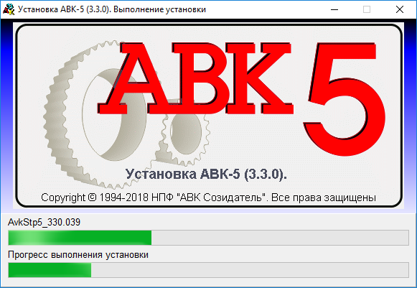
Вы увидите окно, в котором отображается процесс установки программы.
По окончанию установки Вы получите следующее окно:
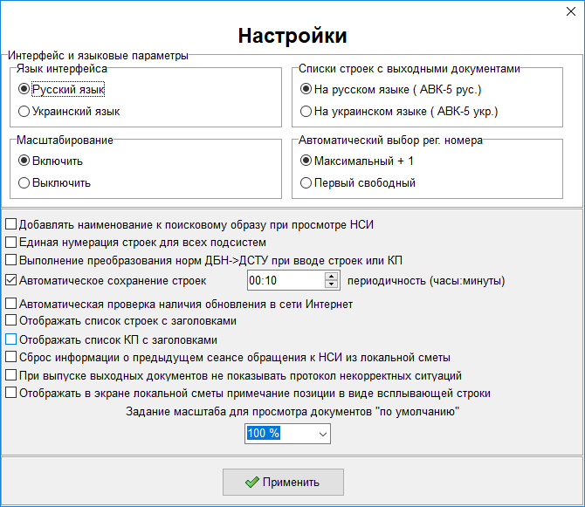
Здесь Вы можете выполнить настройку программного комплекса. Вы также можете выполнить настройку после запуска программного комплекса «ПК АВК-5».
По умолчанию предложен язык интерфейса и формирования выходных документов (документов, подготовленных для последующей печати) на языке, который Вы выбрали для установки. Если этот язык Вам не подходит, Вы можете произвести нужную настройку.
Если Вы включите функцию «Единая нумерация строек для всех подсистем», то ПК АВК-5 не будет Вам позволять создавать (вводить) стройки с регистрационными номерами, которые уже присутствуют в какой-либо из подсистем (Сметные документы, Договорная цена, Подрядчик), тем самым, приводя в определенный порядок сквозную нумерацию строек по всем подсистемам.
Вы можете выбрать вариант автоматического выбора регистрационного номера стройки, т.е. или «Максимальный +1» или «Первый свободный».
Вам предоставлена возможность выключить/включить режим «Автоматическое сохранение строек», назначив определенный период, по истечению которого будет автоматически создаваться файл информационной модели стройки, в которой Вы производили какие-либо изменения, с сохранением в папке Rus(Ukr)\AutoSave.
В дальнейшем Вы сможете ввести этот файл в нужную подсистему ПК АВК-5. Более подробно эта функция будет описана позднее.
Если Вам при вводе информационных моделей строек, созданных в предыдущих редакциях, необходимо автоматически преобразовывать устаревшие ресурсные нормы ДБН в соответствующие им ресурсные нормы ДСТУ, то включенная функция «Выполнение преобразования норм ДБН в ДСТУ…» позволяет это сделать. Если эта функция не будет включена, то вводимые информационные модели, созданные в предыдущих редакциях, войдут в первоначальном виде с предупреждением о необходимости такого преобразования.
Вы сможете, находясь в какой-либо подсистеме, выполнить это преобразование, дав соответствующую команду. Более детально этот процесс будет описан позже.
Следует иметь в виду, что созданная Вами информация во всех подсистемах с настройками определенного языка, не будет переноситься в ПК АВК-5 при смене языка настройки интерфейса, т.е. вся накопленная информация с русским языком интерфейса будет доступна в русском интерфейсе, а при перенастройке интерфейса на украинский язык работы, она станет не доступной и наоборот.
По окончании инсталляции Вы получите сообщение об успешной установке ПК АВК-5 на Ваш ПК.
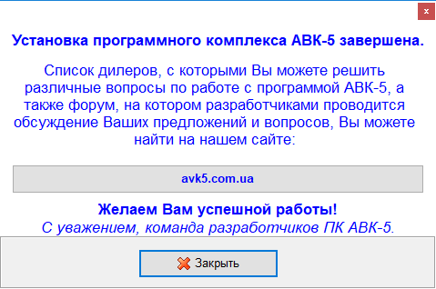
На вашем Рабочем столе (на экране монитора) появился такой ярлык (АВК5_330 – номер текущей редакции)

Желаем Вам плодотворной работы!

